**网上签约系统用人单位使用说明**

## **一、网上签约流程**

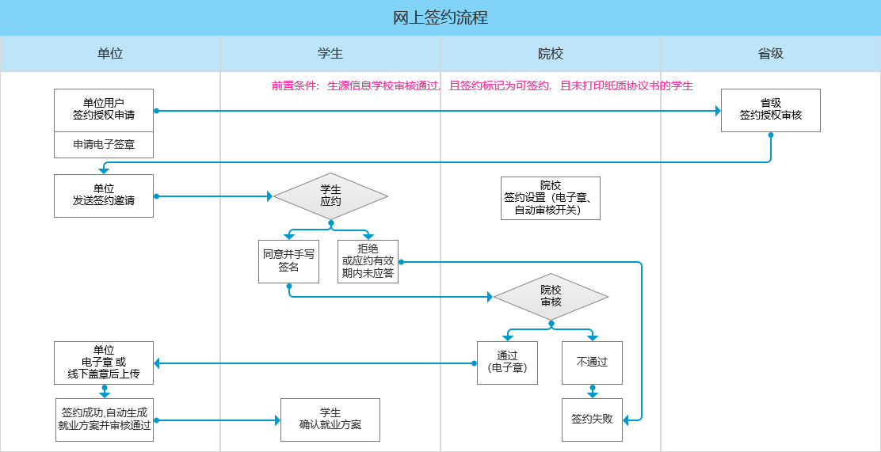

## **二、网上签约操作步骤**

## **1.用人单位登录**

登录网址www.91job.org.cn，注册后登陆。

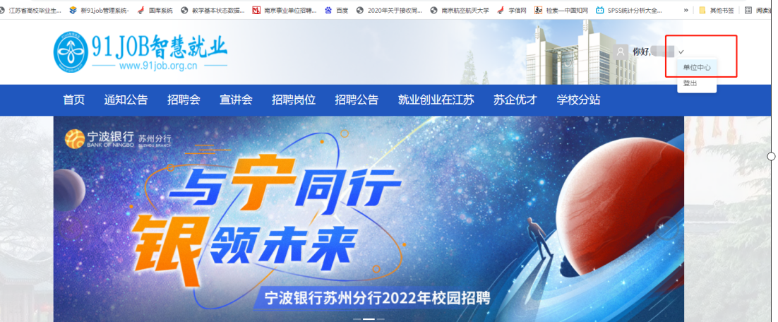

## **2.签约授权**

“签约中心”——“签约授权”，单位提交签约授权申请

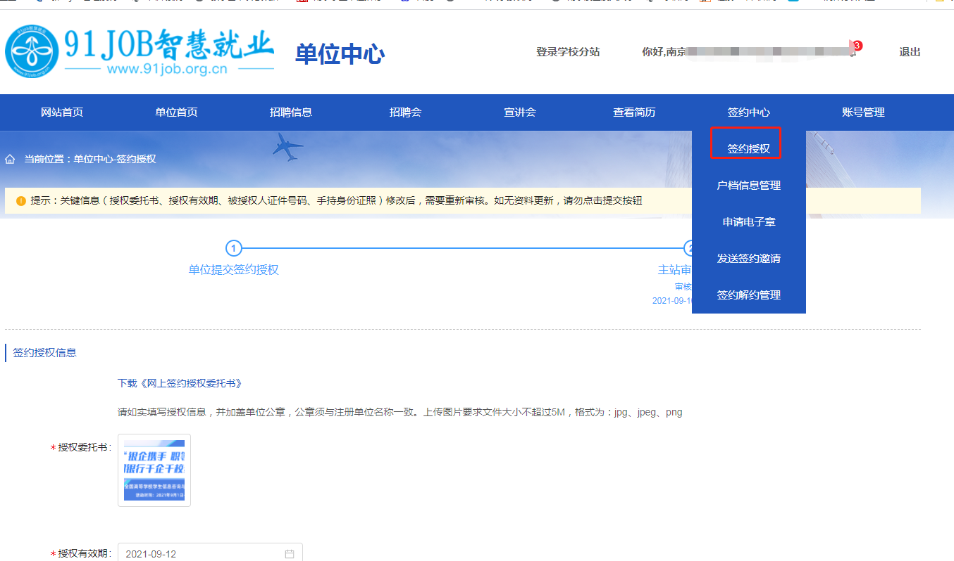

在申请网签资格时会进行实名认证，实名认证方式有两种：调用实名认证接口、用户上传手持证件照。

## **3.等待省里审核**

单位提交签约授权申请后，由省招就中心主站进行审核，审核通过后，单位才能向学生发起签约邀请，审核时间一般为1-3天。

## **4.单位邀约**

“签约中心”——“发送签约邀请”，单位向学生发起网签邀请。

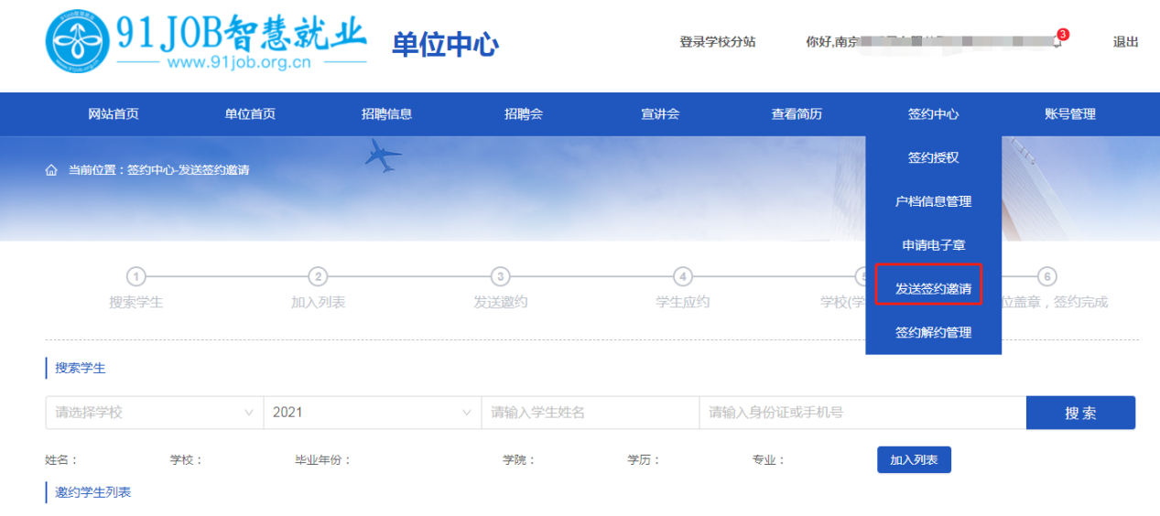

搜索符合条件的学生——加入邀约列表——使用邀约功能。如果显示“该学生无法签约”，请联系学院辅导员审核生源和就业推荐表、开通网签权限。

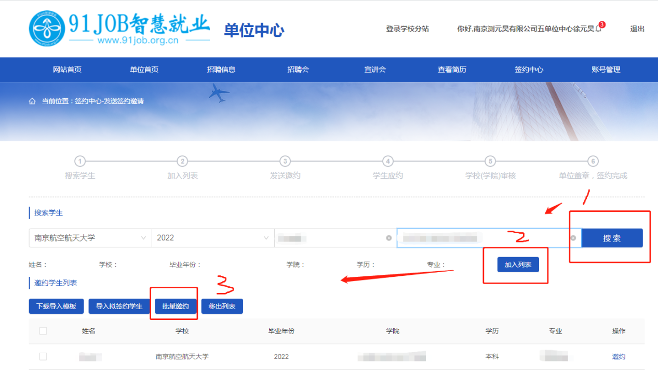

填写签约信息，发送签约邀请。

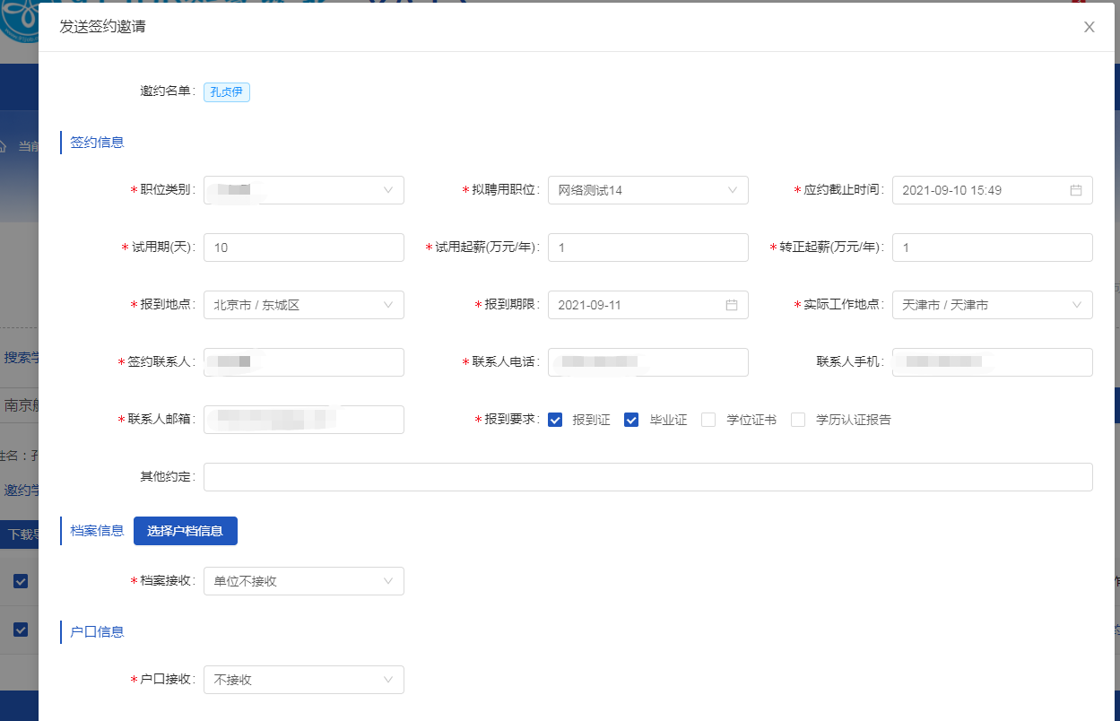

## **5.学生应约**

学生在单位邀约之后可以在学生中心的学生首页签约中，接受网签邀请。

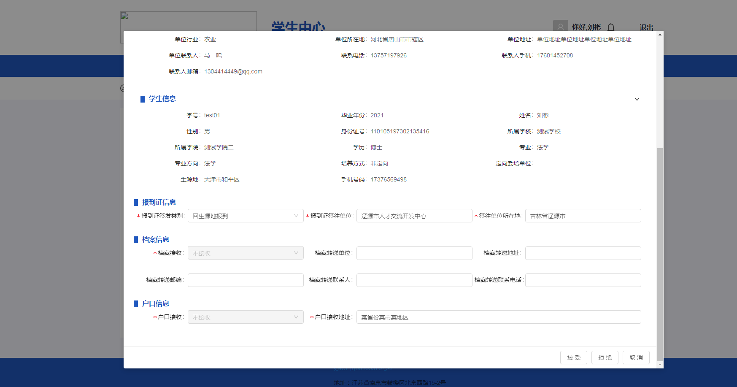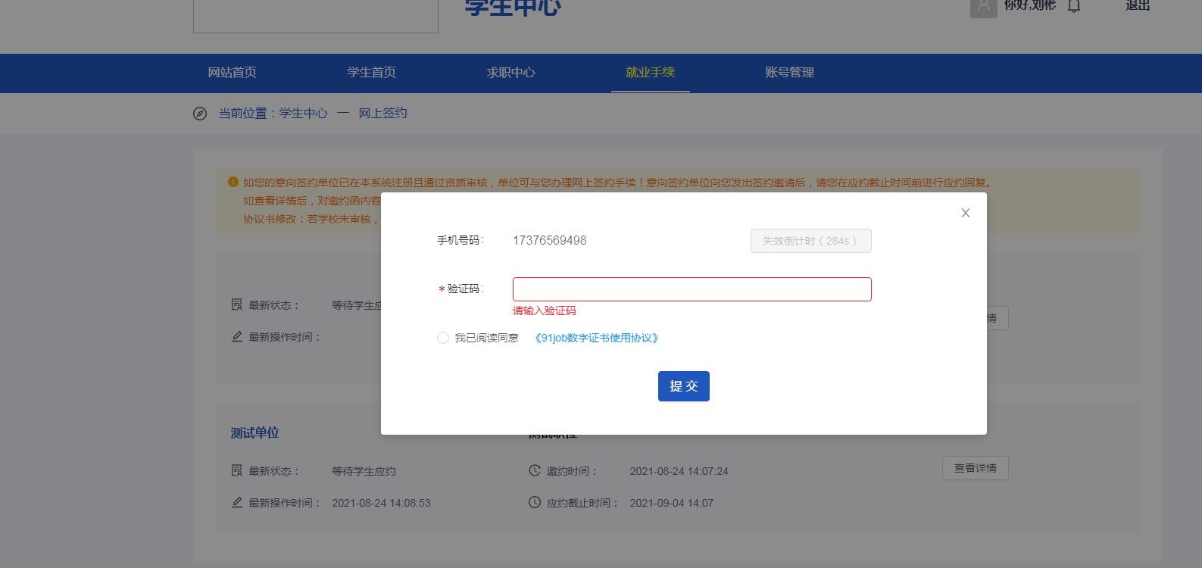

## **6.学校审核**

学生接受邀请后需要学校审核，用人单位可查看学生的审核状态。

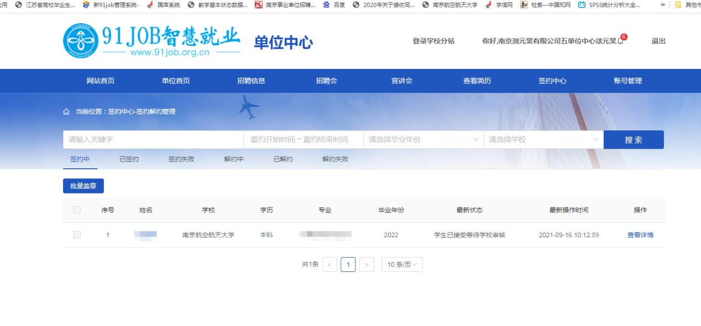

## **7.单位盖章**

学校审核通过后，单位如需要盖电子章则需要先申请电子章。如不需要，则需要先下载协议书。打印出来线下盖章后再上传协议书图片（只能上传jpg,png，jpeg图片格式）。上传协议书成功或者自动盖章后，即完成签约。

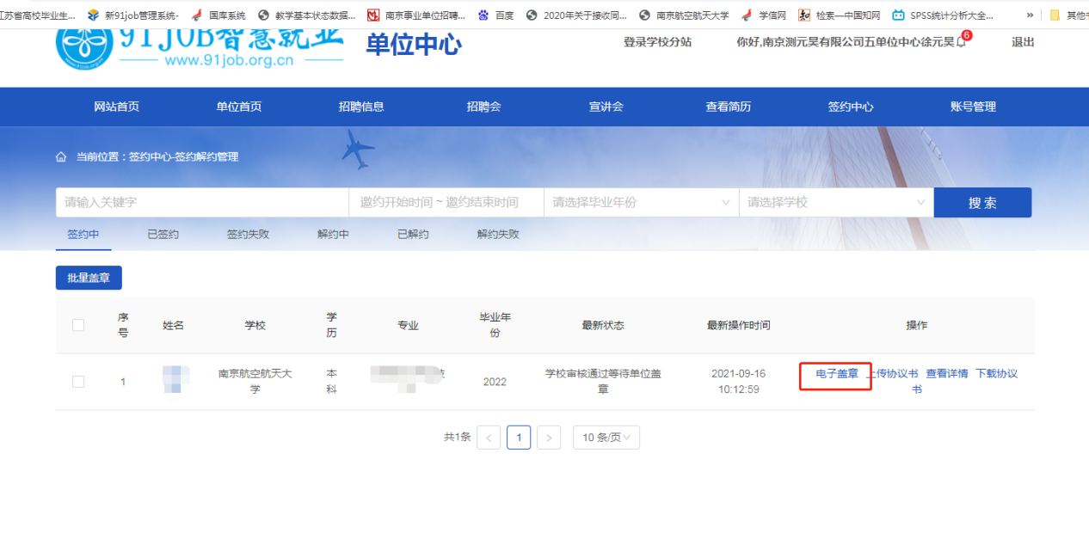

## **三、网签解约操作步骤**

## **1.学生发起解约**

“签约中心”——签约解约管理——解约中，可以查看目前申请解约的学生详情，点击确定或拒绝。

## **2.单位发起解约**

“签约中心”——签约解约管理——解约中，可以发起解约，上传纸质解约函，提交，等待学生应约、学校审核通过。

